«Единая Россия» смягчает риторику перед выборами
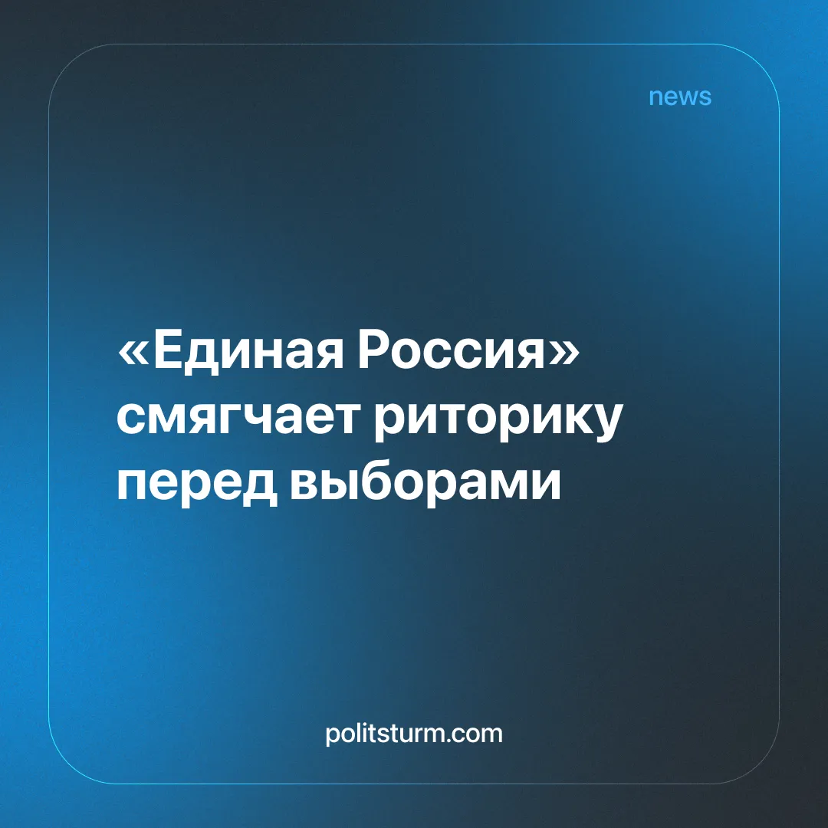

Оригинальная статья
2026-05-16
2 мин. на чтение

Призыв «Единой России» отказаться от запретительной риторики связан с падением популярности и предвыборной борьбой за симпатии недовольного населения. Все парламентские партии лишь имитируют политическую конкурентцию. Они используют популистские заявления вместо решения социальных и экономических проблем. Выборы проводятся для создания видимости народной поддержки власти. Но реальных сил, защищающих интересы рядовых граждан и выступающих против кризиса, бедности и неравенства, в парламенте нет.
Детали. Единороссам рекомендовали отказаться от запретов и продвигать только разрешающие инициативы. Партия имеет самые низкие на данный момент рейтинги.
► Представители «Единой России» перекладывают негатив на отдельные структуры, которые выступают с запретительными инициативами. Госдуме остаётся только голосовать и одобрять предложения Роскомнадзора и им подобных.
Контекст. Так называемая «оппозиция» в лице КПРФ, «Новые люди» и «Справедливая Россия» ведут между собой борьбу за антизапретительную повестку. По очевидным причинам в эту гонку вступает и «ЕдРо».
► Первыми предвыборными обещаниями стали слова члена Генсовета «Единой России» военного корреспондента Евгения Поддубного:
Цитата: «Считаем неоправданными и чрезмерными возникшие практики маркировки и отмены ряда литературных, музыкальных и кинопроизведений. "Единая Россия" выступает против откровенной, глупой и вредной цензуры»
► Тем временем простых россиян волнуют не только блокировки интернет-ресурсов, но и цены на бензин, бремя дополнительных налогов на покупки и угроза безработицы. Но с решением этих жизненно важных вопросов ни одна партия рядовым гражданам не поможет.
Важно знать. Все думские политические партии являются представителями олигархических группировок. Разница между ними заключается лишь в особом подходе к эксплуатации населения. Никакой реальной борьбы за права избирателей не существует. Всё их «соревнование» возникает только перед выборами, когда появляется шанс получить место у «кормушки». Партии напоминают о себе показушными акциями и шаблонной риторикой о «единстве и справедливости», сохраняя при этом полное молчание о системных проблемах.
► Никакой критики рыночной системы, загоняющей простых людей в долги, нищету, и безработицу. Никакой борьбы за трудовые права. Никакого политического просвещения народа. А настоящая оппозиция должна заниматься именно этим, а не грызнёй за депутатские кресла.
► Недовольство людей растёт, и власть это видит. Отсюда метания то к защите мелких предпринимателей, то громкие заявления о возврате к «плановым элементам» в экономике. В условиях наступившего кризиса государство пытается найти опору в любых формах, доказать свою законность. Поэтому оно всегда так борется за высокую
явку на выборах — таким образом создаётся видимость легитимности власти. «Сами выбрали, нечего жаловаться?» — примерно такую мысль внушают избирателям. Для обеспечения высокой явки людям пускают пыль в глаза, применяя популистскую риторику. Используют административные рычаги давления, чтобы заставить работников идти на выборы.
► Сейчас нет политической силы, выражающей интересы трудящихся. Поэтому действительным противодействием будет являться не выбор по принципу «пусть хоть кто-нибудь, но только не они». Сознательным проявлением воли граждан в настоящих условиях может стать игнорирование выборов, проводимых исключительно в интересах олигархов. Низкая явка покажет падение доверия населения ко всем институтам власти и их представителям.
► Однако нужно помнить, что между группировками богатейших предпринимателей постоянно происходит острая борьба за власть. В настоящее время отсутствует рост сознательности и организованности трудящихся на основе марксистско-ленинской теории. Поэтому положением пошатнувшейся власти и возникшими народными волнениями наверняка воспользуются соперничающие олигархические группировки.
► Пассивный протест сам по себе не изменит положения трудящихся в лучшую сторону — власть не станет выразителем народной воли. Господствующая власть олигархов обязательно предпримет действия для легитимации представителей ее интересов, но уже без участия рядовых избирателей. Вполне возможно, что под надуманным предлогом откажутся от самой идеи проведения «демократических» выборов.
► В условиях учащающихся экономических и политических кризисов, падения уровня доходов и качества жизни растут гнев и недовольство простого народа политикой власти. Но без активного сопротивления со стороны авангарда рабочего движения, существующая государственная машина идет по пути фашизации. Этот путь уже известен человечеству многомиллионными жертвами и своими разрушительными последствиями мировых войн. Предотвратить распространение «коричневой чумы» может только политическая сила, защищающая интересы и объединяющая трудящихся всего мира.

Оригинальная статья

